TRƯỜNG ĐẠI HỌC SƯ PHẠM KỸ THUẬT  THÀNH PHỐ HỒ CHÍ MINH  KHOA CNTT  BỘ MÔN MẠNG-HỆ THỐNG  ------------------------- | ĐỀ THI CUỐI KỲ HỌC KỲ 1 NĂM HỌC 2019-2020  Môn: HỆ ĐIỀU HÀNH  Mã môn học: OPSY340280  Đề số: 1 Đề thi có 1 trang.  Thời gian: 75 phút.  (Không sử dụng tài liệu khi làm bài thi.)
Câu 1: ( 2 điểm)
Giả sử tiến trình P đang ở trạng thái Running. Trình bày và giải thích các trạng thái có thể có tiếp theo của tiến trình. Vẽ sơ đồ minh họa.
Câu 2: ( 2 điểm)
Trong vấn đề cổ điển của đồng bộ. Giải thích trường hợp khi Buffer đầy P1 không đặt được data vào Buffer (chỉ đặt được data vào Buffer khi Buffer có ít nhất 1 chỗ trống) .
Câu 3: ( 2 điểm) Cho các tiến trình và dữ liệu trong bảng sau :
Process T.g yêu cầu T.điểm đến
P1 8 0
P2 2 3
P3 5 2
P4 3 4
P5 5 7
P6 3 6
Với giải thuật SJF không đặc quyền. Xây dựng các bảng dữ liệu liên quan, tìm thời gian chờ, thời gian chờ trung bình của các tiến trình.
Câu 4: ( 2,5 điểm)
Dung lượng vùng nhớ là 2000K. Địa chỉ bắt đầu cấp phát là 0K. Cấp phát bộ nhớ bằng kỹ thuật phân vùng động với giải thuật Best-Fit. Xây dựng danh sách quản lý cấp phát tại từng thời điểm tương ứng với chuỗi cấp phát sau :
A(300K)→ B(600K)→ C(600K)→ Thu hồi B→ D(400K)→ thu hồi A→ E(150K)→ F(250K)→ thu hồi D→ G(300K)
Câu 5: ( 2 điểm)
Cho chuỗi truy xuất trang :
1, 2, 3, 1, 2, 1, 2, 3, 4, 1, 4, 2, 3, 5, 1, 5, 1, 5, 4, 2, 3, 2, 3, 4
Tìm số lỗi trang phát sinh khi sử dụng giải thuật thay trang Clock với số khung trang trống là 3 (con trỏ di chuyển trong tất cả các trường hợp. Bit trạng thái bằng 1 chỉ khi truy xuất trang).

Ghi chú: Cán bộ coi thi không được giải thích đề thi.
Chuẩn đầu ra của học phần (về kiến thức) |  | Nội dung kiểm tra
CĐR: G2.1 | Trình bày mô hình tổng quát và các thành phần của Hệ điều hành. | Câu 1, Câu 2
CĐR : G2.2 | Trình bày các nguyên lý cơ bản và các giải thuật liên quan. | Câu 3 – câu 5
Ngày 10 tháng 12 năm 2019
Thông qua bộ môn
(ký và ghi rõ họ tên)

ĐÁP ÁN GỢI Ý
Câu 1: (1,5 điểm) (Thang điểm: trình bày và giải thích mỗi trường hợp : 0,5 điểm ).
Các trạng thái có thể có khi tiến trình P đang ở trạng thái Running
1. Tiến trình P kết thúc hoạt động (đã hoàn tất công việc) : Running → Terminated.
2. Tiến trình P xuất nhập data hoặc sự kiện của tiến trình : Running → Waiting → Ready.
3. Interrupt hoặc xảy ra sự kiện của hệ thống : Running → Ready.
Sơ đồ minh họa.
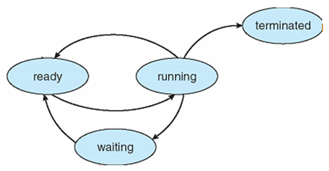
1
2
3

Câu 2: (2 điểm) (Thang điểm: Giải thích : 2 điểm).
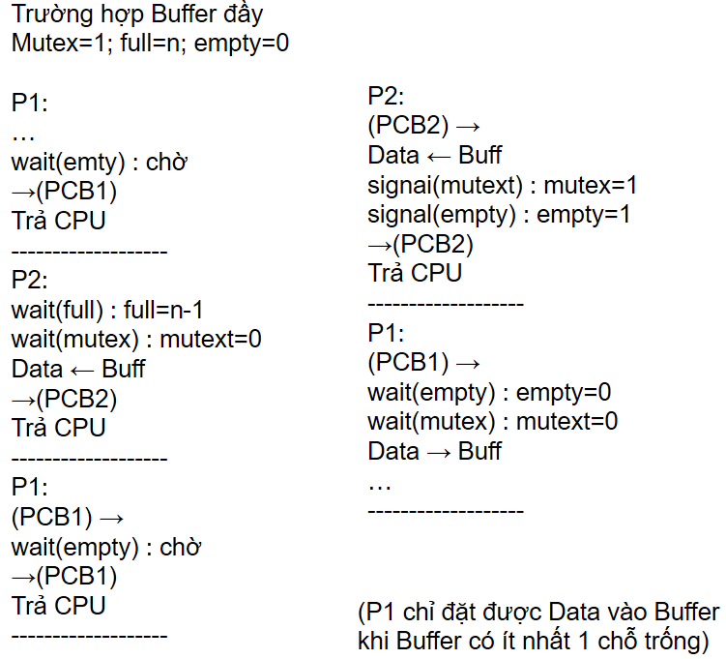

Câu 3: (2 điểm) (Thang điểm: bảng dữ liệu: 1,5 điểm, thời gian chờ, thời gian chờ trung bình của tiến trình: 0,5 điểm).
Bảng dữ liệu:
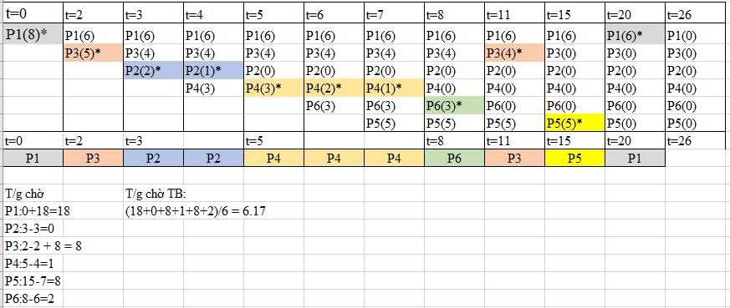
Câu 4: (2,5 điểm) (Thang điểm: các bảng quản lý cấp phát: 0,25 điểm cho mỗi thời điểm).
Các bảng quản lý cấp phát tại các thời điểm:

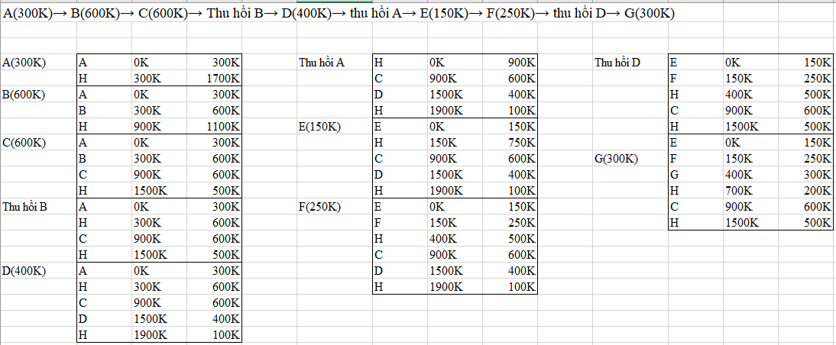

Câu 5: (2 điểm) (Thang điểm: bảng truy xuất trang: 1 điểm; Bảng status bit: 0,5 điểm; Sơ đồ lỗi trang: 0,5 điểm).
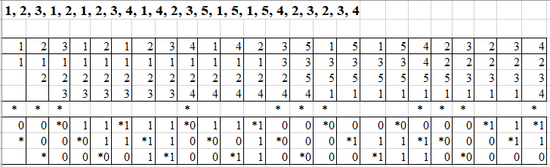
Số lỗi trang: 11

